Codiki

Spécifications techniques
Version en date du dim. 27/05/18 12:02 – 1.0.0

Table des matières
Introduction 4
Accueil 4
Lire un wiki 4
Rechercher un wiki 5
Connexion 6
Inscription 6
Gérer ses articles 6
Créer un article 7
Modifier un article 8
Supprimer un article 8
L’éditeur d’articles 10
Boîte à outils 11
Titre 1 11
Titre 2 11
Titre 3 12
Image 12
Lien 13
Extrait de code 14
L’onglet de prévisualisation 16
Paramètres 17
Modifier son mot de passe 17
Modifier ses informations 17
Modifier son image de profil 18
Index des illustrations 19

Copyright © Florian THIERRY. Permission vous est donnée de copier, distribuer et/ou modifier ce document selon les termes de la Licence GNU Free Documentation License, Version 1.3 ou ultérieure publiée par la Free Software Foundation ; sans section inaltérable, sans texte de première page de couverture et sans texte de dernière page de couverture. Une copie de cette Licence est disponible ici : https://www.gnu.org/licenses/fdl-1.3.fr.html.

Introduction
Codiki est une plateforme de centralisation et de partage de wikis.
Les wikis sont également appelés « articles ».

Architecture

Intégration continue
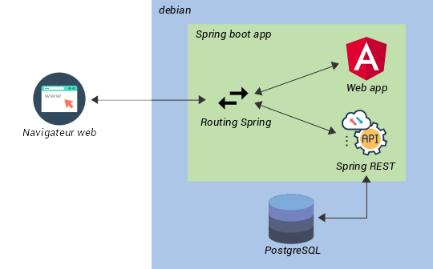Illustration 1: Architecture physique
Étape du processus d’intégration continue :
- Nettoyage du répertoire de travail
- Récupération des sources depuis git
- Génération du fichier « application.properties » contenant les configurations de production
- Copie du fichier « codiki.bash » dans le répertoire « /opt/codiki/bin/ »
- Définition des droits « 6755 » pour le fichier « codiki.bash »
- Définition du répertoire « src/main/ts » comme répertoire courant
- Installation des dépendances JS
- Construction de l’application web
- Retour à la racine du répertoire de travail
- Compilation de l’API REST
- Copie de l’archive java générée dans le répertoire « /opt/codiki/bin/ »
- Redémarrage du service via le script « codiki.bash »

Application web

Configuration
La configuration de l’application web est définie dans le fichier « src/main/ts/src/environnements/environnement.prod.ts ».
Dedans sont spécifiés :
- La version de l’application
- L’URL de l’API REST en production

Construction
La construction s’effectue via l’outil « angular-cli », via la commande « ng build -prod ».
L’application est construite dans le répertoire suivant pour que Spring Boot puisse la diffuser : « src/main/resources/static/ ».
(Ce chemin est défini dans le fichier « src/main/ts/.angular-cli.json »).

Index des illustrations
Illustration 1: Zone de la page permettant de retourner sur la page d’accueil. 4
Illustration 2: Exemple de carte de wiki. 5
Illustration 3: Capture d’écran de la barre de recherche. 5
Illustration 4: Lien d’accès à la page d’inscription depuis la page de connexion. 6
Illustration 5: Chemin d'accès à la page de gestion de ses wikis. 7
Illustration 6: Bouton de création d'article. 7
Illustration 7: Bouton d'édition d'article. 8
Illustration 8: Bouton de suppression de wiki. 9
Illustration 9: Pop-in de validation de suppression de l'article. 9
Illustration 10: Carte de création d'un article. 10
Illustration 11: Exemple de titre 1. 11
Illustration 12: Exemple de titre 2. 12
Illustration 13: Exemple de titre 3. 12
Illustration 14: Pop-in s'ouvrant après avoir cliqué sur le bouton d'images de la boîte à outils. 13
Illustration 15: Exemple de lien. 14
Illustration 16: Pop-in d'insertion d'extraits de code dans l'éditeur d'article. 15
Illustration 17: Exemple de balises de code. 15
Illustration 18: Exemple de contenu d'article. 16
Illustration 19: Prévisualisation du contenu précédent. 16
Illustration 20: Carte d'accès à la page de modification de mot de passe. 17
Illustration 21: Carte d'accès à la page de modification des informations. 17

